Розробка уроку з розвитку зв’язного мовлення у 4 класі
Тема. Складання художнього твору з елементами опису «Квітка сонця».
Мета: вдосконалювати навички складати художні твори; вчити доцільно використовувати епітети та порівняння; формувати комунікативні вміння; збагачувати словниковий запас; розвивати увагу, креативне та образне мислення, спостережливість; формувати ключові компетентності: вміння вчитися, загальнокультурну, здоров’язбережувальну, соціальну; виховувати естетичне сприйняття світу, любов до природи, до рідного слова.
Тип: урок розвитку зв’язного мовлення (з використанням інтерактивних технологій та технологій розвитку критичного мислення)
Форма: творча лабораторія «Спроба власного пера».
Обладнання: мультимедійна презентація, репродукції картин Ван Гога «Соняшники», Марії Приймаченко «Соняшники з бджолами», «Соняшник та горох», завдання для групової роботи, квітка соняшника.
Хід уроку:
І. Організація класу. Створення позитивного настрою.
1.1. Вірш «Починаємо урок».
Слайд 1.
Уроки творчості, натхненності уроки,
Добра і радості, і мудрості глибокої,
Усі шляхи тернисті перейти
Уроки творчості допоможуть вам завжди.
1.2. Створення позитивного настрою.
- Давайте посміхнемося один одному. Із цих усмішок, що заіскрилися на ваших обличчях, розпочнемо наш урок.
1.3. Вправа «Очікування».
- Що ви очікуєте від уроку? (Діти передають квітку соняшника та розповідають про свої очікування).
- Я очікую, що ви будете дисциплінованими, організованими, уважними, креативними, спостережливими. Сподіваюсь, що ваші та мої очікування здійсняться.
ІІ. Мотивація навчальної діяльності. Повідомлення теми, мети й очікуваних результатів.
Слайд 2.
- Працювати будемо під девізом:
У – уважні
Р – розумні
О – організовані
К – кмітливі
Слайд 3.
- Сьогодні у нас урок творчості. На цьому уроці ми будемо складати художні твори різних жанрів про чудову квітку.

(Декламування вірша з переглядом мультимедійної презентації)

- Послухай уважно і просто мовчи,
Як одного разу тихенько вночі
З моєї кишені зернятко упало,
Зеленим росточком під сонечком стало.
Його зігрівали промінчики вчасно.
І дощик його поливав собі рясно.
Зеленим пагінчиком зерня зросло
І сили вбирати в себе почало.
Минали так дні, пролинали і ночі.
І я не звертав на те зернятко очі.
Та одного ранку на нашому ганку
Я раптом побачив, мов сонечко ясне,
Над зеленню поля всміхається рясно.
А ви здогадались, про що розказав вам?
Це соняшник «доброго ранку» сказав нам!
- Сьогодні ми ближче познайомимося з квіткою, яка називається «квітка сонця» або соняшник, з її красою та властивостями. На уроці ми організуємо роботу груп у творчій лабораторії, де будемо складати художні твори різних жанрів про соняшник. Я пропоную вам стати письменниками, казкарями і, знаючи, що дехто з вас складає вірші, поетами. Група «Письменники» буде складати художній опис соняшника. Група «Казкарі» спробує придумати казку, де соняшник є живою істотою. Група «Поети» складе поетичні твори, де покаже нам красу цієї квітки. Наші серця затріпочуться, радісно заб’ються від того, що ми зможемо словом створити красу. Попереду нас чекає багато цікавої роботи.
Слайд 4.
- Працювати будемо за планом.
План роботи
- Подорож до Соняшникової країни.
- Квітка сонця (соняшник у казках, легендах, віршах, загадках).
- Мовна розминка «Добери влучне слово».
- Творча лабораторія «Спроба власного пера».
- У кінці уроку ми прикрасимо квітку соняшника пелюстками своїх досягнень.
ІІІ. Робота над матеріалом уроку.
Слайд 5.
  - Каліграфічна хвилинка.
- Щоб потрапити до Соняшникової країни, пограємо в гру «Дешифрувальники». Запишіть каліграфічно частини слів та утворіть з них слова.
СО Н ШН ЧН ИЙ ИК НЯ ЦЕ
(сонце, сонячний, соняшник)
- Складіть речення зі словом «соняшник».
(Соняшник – маленьке сонце.)

  - Презентація домашнього завдання групи «Письменники».
Слайди 6 – 10.
- Ми потрапили до Соняшникової країни. Група «Письменники» досліджувала квітку соняшника. Учні працювали з довідниками та енциклопедіями. Надаємо їм слово.
- Соняшник – представник родини складноцвіті. Соняшник є однорічною рослиною, що досягає у висоту 2 – 3 метрів. Стебло цієї рослини пряме, не галузиться, широке листя розташоване на черешках. Вершина стебла закінчується красивим жовтим суцвіттям – кошиком.
- Предки соняшника родом з Північної Америки. Там він виростає на сухих, добре освітлених місцях у дикому вигляді. В Україні соняшник з’явився у середині 18 століття. Спочатку соняшник вирощували як декоративну рослину, а вже пізніше – на городах.
- Соняшник – це посухостійка рослина. Він може обходитися без води досить довго, завдяки добре розвиненій кореневій системі. В основному соняшник вирощують у степових районах України.
- Соняшник має важливе значення як олійна рослина. Його насіння використовують для отримання олії, яку вживають в їжу. Також соняшникова олія йде на виготовлення маргарину та майонезу. Часто насіння соняшника їдять у сирому вигляді як продукт, який замінює горіхи. Із соняшника бджоли збирають нектар і пилок. Його називають медоносом.
- Соняшникову олію використовують для вироблення мила, лаків, фарб, лінолеуму. Із стебел отримують пряжу, виготовлюють чемодани, картон. У народній медицині препарати соняшника використовують для лікування спазмів, тяжкого затяжного кашлю.
  - Мовленнєва підготовка до написання творів.
- Наше знайомство з квіткою відбулося. А зараз ми виконаємо практичне завдання. Перед вами на картках написані деформовані речення. Відновіть ці речення та зачитайте.
1 група.
- люди, рослину, шанують, здавна, цю
Здавна люди шанують цю рослину.
- красень, око, соняшник, цей, милує
Милує око цей красень соняшник.
2 група
- сонце, соняшник, дивиться, на, завжди
Соняшник завжди дивиться на сонце.
- схожі, на, дитячих, тисячі, обличь, усміхнених, соняшники
Соняшники схожі на тисячі усміхнених дитячих обличь.
3 група
- сонця, це, народження, соняшників, розквіт
Розквіт соняшників – це народження сонця.
- радіють, теплу, соняшники, і, сонцю
Радіють соняшники теплу і сонцю.
  - Презентація домашнього завдання групи «Казкарі».
Слайди 11 – 14.
- Ми продовжуємо знайомство з квіткою сонця. Група «Казкарі» працювала з художньою літературою та підготувала казки і легенди про соняшник.
Казка «Квітка сонця»
- Був хмарний день. Від похмурої погоди люди все більше ставали сумними. Раптом одне проміннячко визирнуло з-за хмар і кинуло зернятко у поле. Потім ішов дощ, і з цього зернятка виросла дуже гарна квітка, яка нагадувала сонце.
- Вранці, коли хлібороби вийшли в поле, то побачили яскраве сяйво від квітки, яка їм дуже нагадувала сонечко. Так і прозвали люди цю квітку соняшник. Від сяйва цієї квітки люди зраділи. Від посмішок хмари стали зникати, а сонце засяяло ще яскравіше, ніж раніше.

Легенда «Дитя Сонця»
- Колись давно на землю наслали прокляття боги, які хотіли помститись людству за те, що воно від них відреклось. Боги закрили землю хмарами, крізь які не могло пробитися сонце. Люди почали хворіти, почався голод.
- Тоді люди почали молитись, і Бог розігнав хмари. Сонячне світло бризнуло в усі боки, зігріваючи всіх своїм теплом. Бог дав людям насіння, яке було скупане в сонці. Із цього насіння виріс соняшник. Люди з давніх –давен вважають соняшник дитям Сонця.
- Соняшники завжди дивляться на сонце, слідкують за ним, повертаючи свої жовті голівки за його ходом.

  - Презентація домашнього завдання групи «Поети».
- Вірш «Сонях» Борис Лавренюк
Вільно та розлого
Сонях виріс на ослоні.
Одягнув чубатий сонях
Бриля золотого.
Вийшла осінь із діброви –
Сонях похилився,
Бриль за обрій вечоровій
Сонцем покотився.
Дідусем стоїть вусатим
Соняшник осінній,
Хлопчакам – горобенятам
Роздає насіння.
- Вірш «Соняшник» Галина Несмашна
На городі виріс соняшник
Так дивно, мов ніхто і не садив.
Та всім навколо нього сонячно.
Він сам на радість нам вродив.

Голівкою привітно так киваєш,
Ти, наче сонце в небі голубому,
Цвітеш, усіх насінням пригощаєш,
Даруєш радість і знімаєш втому.
Слайд 15.
- Соняшник – символ сонця, праці, достатку. Ця квітка була логотипом України на чемпіонаті Європи з футболу у 2012 році. Соняшник символізує Батьківщину: як соняшник повертає голівку за сонцем, так і людина думкою, словом та ділом звернена до своєї Вітчизни.
- Квітка соняшника передає образ України, наповнений теплом, любов’ю і гостинністю. Соняшник – національний символ України.

  - Перегляд репродукцій картин художників.
Слайд 16.
- Художники теж захоплювалися чарівною красою квітки сонця. Марія Приймаченко, українська художниця, написала картини «Соняшники та горох», «Соняшники із бджолами». Марія Приймаченко народилася 1909 року в селі Болотня на Київщині. Її родичі були мистецько обдарованими людьми. Мати була визнаною майстринею вишивання, батько займався різьбленням по дереву, а бабуся фарбувала та розписувала писанки. Від них і перейняла художниця вміння створювати чарівний орнамент. Марія Приймаченко написала понад 800 картин.

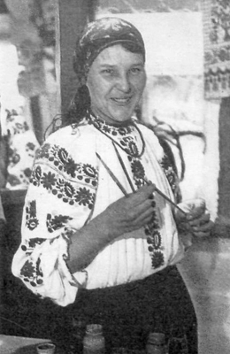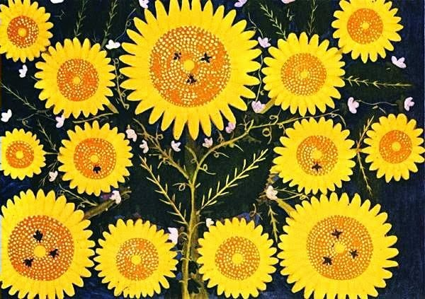
«Соняшники та горох» «Соняшники із бджолами»
(1962 р.) (1962 р.)
Слайд 17.
- Видатний нідерландський художник Ван Гог, який більше ніж за 10 років створив близько 2100 творів мистецтва, у 1888 році написав картину «Соняшники».
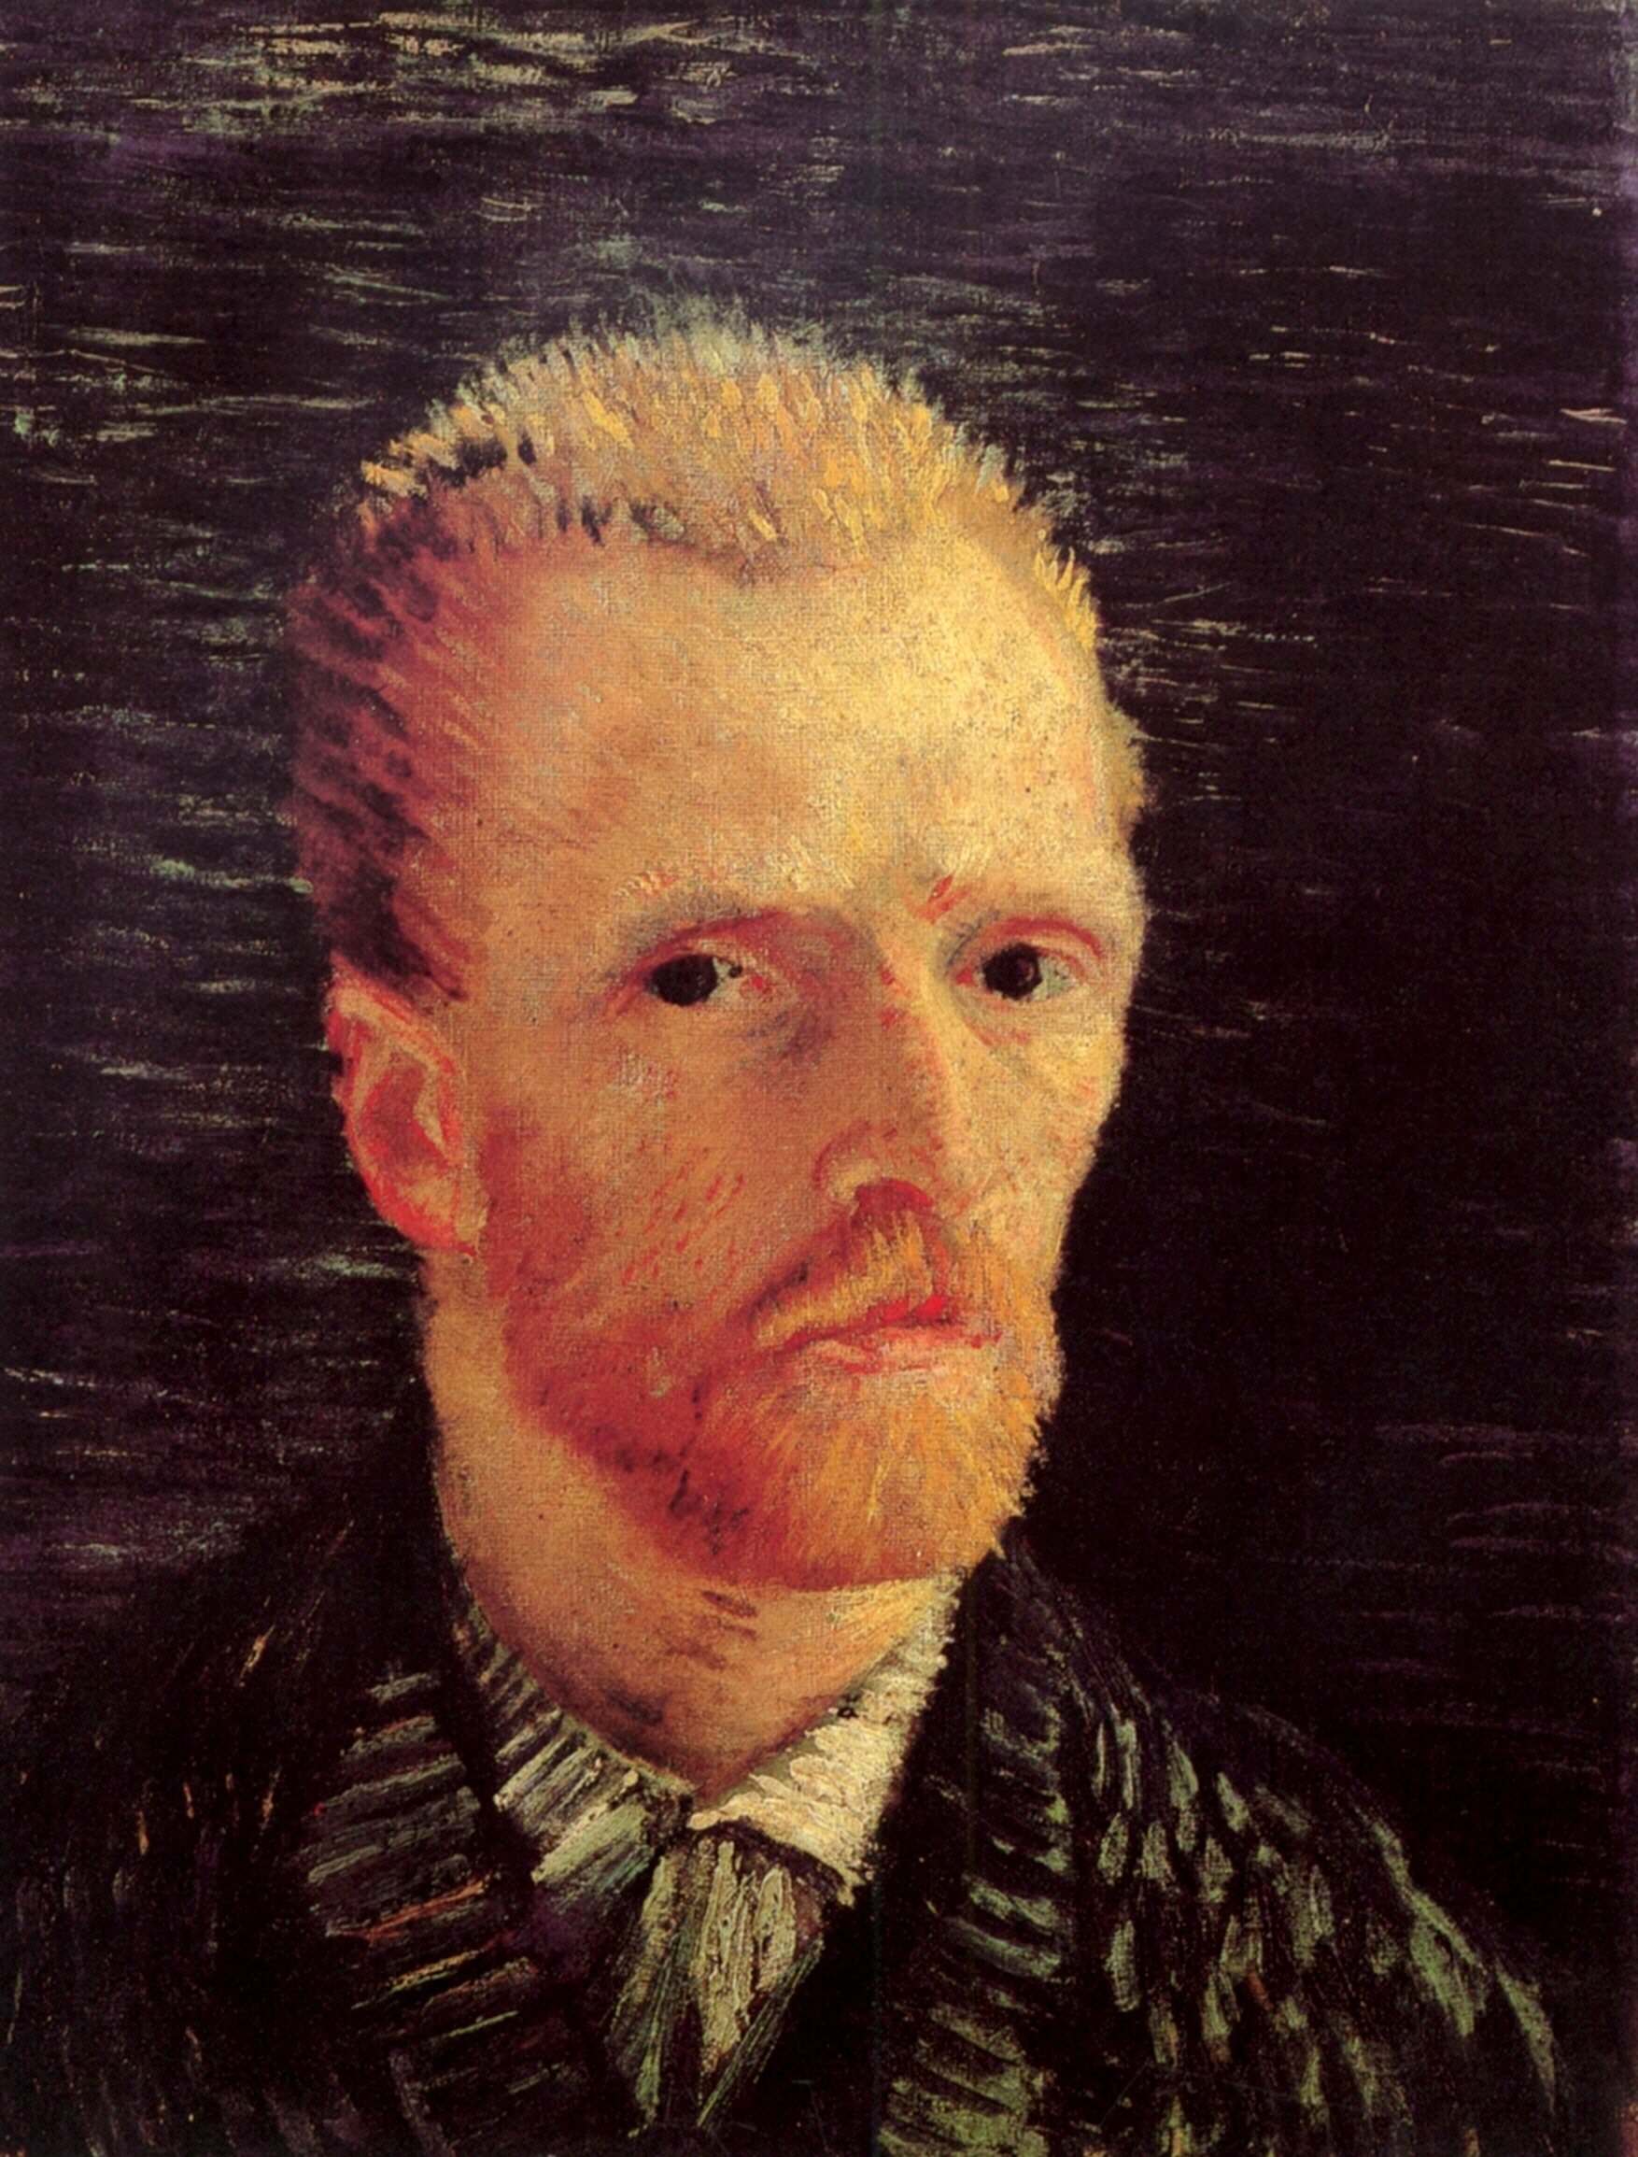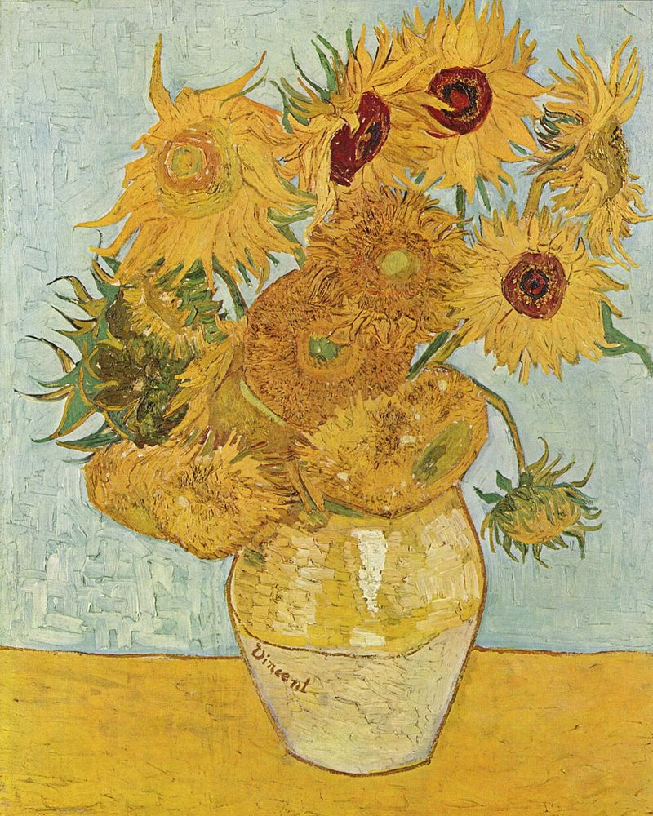
«Соняшники»
  - Фізкультхвилинка.
Слайд 18.
Діти співають пісню Марії Бойко «Соняшник» та виконують танцювальні рухи.

Соняшнику, милий друже,
У танок до нас ставай
І веселу літню пісню
З нами гучно заспівай.
Заспівай про Батьківщину,
Про чудовий рідний край,
Нашу любу Україну
Разом з сонечком вітай!

ПРИСПІВ:
Соняшник, соняшник
Дивиться в віконечко.
Соняшник, соняшник,
Сам як ясне сонечко.
Сам як ясне сонечко!

Соняшнику, не журися,
Ціле літечко світи,
І підказуй любим діткам,
Як до сонечка іти.
Соняшнику, смійся радо,
Бачиш - дивоцвіт навкруг.
І нехай тебе не зрадить
Сонечко, твій вірний друг.
ПРИСПІВ

  - Мовна розминка «Добери влучне слово».
Слайд 19.
-Щоб написати гарний твір потрібно влучно добирати слово. Попрацюйте в групах та виконайте завдання. (Учні записують підібрані слова на аркушах, результати роботи демонструються на дошці).
І група
-Яка частина мови називається дієсловом?
Підібрати дієслова до слова соняшник.
Соняшник (що робить?) росте, приваблює, квітує, палахкотить, переливається, сяє, насолоджує, тягнеться, годує, лікує, радує.
ІІ група
-Яка частина мови називається прикметником?
Підібрати прикметники до слова соняшник.
Соняшник (який?) квітучий, привабливий, променистий, золотий, смачний, лікувальний, жовтий, маленький, великий.
ІІІ група
Порівняйте соняшник з іншим предметом.
Соняшник, як золота куля, як маленьке сонечко, як чарівна голівка, як жовта квіточка, як жовтий віночок, кошик; листя, як серце.
(Перевірка виконання роботи).
- Отже, описуючи рослину, можна використовувати порівняння її з іншими об’єктами. Ці влучні слова ви можете використовувати під час складання творів.

  - Складання сенканів.
Слайд 20.

- Я пропоную групам скласти сенкани на тему «Соняшник».
1-й рядок – слово, яке означає тему (іменник).
2-й рядок - 2 прикметники.
3-й рядок - 3 дієслова.
4-й рядок - речення з чотирьох слів.
5-й рядок – синонім.

Соняшник. Соняшник.
Золотавий, променистий. Привабливий, медоносний.
Палахкотить, переливається, сяє. Квітує, насолоджує, радує.
Соняшник тягнеться до сонця. Біля соняшника літають бджоли.
Квітка сонця. Медонос.

Соняшник.
Смачний, лікувальний.
Росте, годує, лікує.
Соняшник лікує різні хвороби.
Лікарська рослина.

  - Написання творів.

а) Робота над пам’яткою.
Слайд 21.
Ми опрацювали багато матеріалу про соняшник. Починаємо роботу у творчій лабораторіїї «Спроба власного пера».
Пам’ятка
- Кожну частину тексту писати з абзацу.
- Речення будувати невеликі.
- Давати повні відповіді на запитання.
- Послідовно викладати свої думки.
- Стежити за мовою.
- Уникати повторів слів.
- Користуватися словниками.

- Група «Письменники» буде складати художній твір-опис за планом.
Квітка сонця
План
- Соняшник – квітка сонця.
- Де росте соняшник?
- Які у соняшника стебло, квітка, насіння?
- Яку користь приносить соняшник людям?

- Група «Казкарі» спробують скласти казку, де соняшник виступає живою істотою.

- Група «Поети» складуть вірші про соняшник, використовуючи подані рими:
ЖОВТЕСЕНЬКИЙ СХИЛЯЄТЬСЯ
ХАТИ ПРИГОЩАЄ
ГАРНЕСЕНЬКИЙ ВСМІХАЄТЬСЯ
МАЛЯТАМ ПРИКРАШАЄ

б) Творча робота учнів.
(Вчителем надається допомога у разі необхідності).
в) Зачитування робіт кожної групи.

Група «Письменники»
Квітка сонця
Соняшник – квітка сонця. Здавна люди шанують цю рослину.
Соняшник красується на полях та у городах. Цей красень завжди дивиться на сонце. На стрункому високому стеблі гойдається золотава голівка, схожа на тарілочку. Ця квітка схожа на усміхнене дитяче обличчя. Насіння соняшника смачне та корисне.
Соняшники і годують, і лікують, і милують око своєю красою.

Група «Казкарі»
Казка «Найкращий друг»
Жила собі дівчинка. У неї не було друзів. Вона часто сумувала, брала з собою книжку та виходила на пустир.
Одного разу дівчинка побачила там невеличке тендітне стебельце. Вона стала його поливати. Стебельце виросло та перетворилося на променисту золотаву квітку. Квітка нахилила свою голівку, схожу на тарілочку, та подякувала дівчинці.
Так у дівчинки з’явився друг.

Група «Поети»
Квітка сонця Соняшник
Як сонечко жовтесенька Соняшник жовтесенький
Звилася біля хати. Виріс коло хати.
Вона така гарнесенька Золотий, гарнесенький
На радість малятам. Радіє всім малятам.

Додолу схиляється, До мене він схиляється,
Малят пригощає, Насінням пригощає.
Сонечку всміхається, Лагідно всміхається,
Землю прикрашає. Україну прикрашає.
Ⅳ. Підсумок уроку. Рефлексія.

- У народі кажуть: «Хто знання має, той мур зламає». Працюйте сумлінно на уроках, щоб у вас не було прогалин у знаннях.
- Скажіть, чи справдилися ваші очікування на уроці?
- Давайте прикріпимо на квіточку пелюстки своїх досягнень.
Ми дізналися: історію соняшника, де росте соняшник, що виробляють з соняшнику, лікувальні властивості соняшника.
Ми навчилися: підбирати влучні слова, зв’язно висловлювати свої думки, працювати в групах, бути спостережливими, писати твори.
Ми створили: описи, вірші, казки.
- Дякую вам, діти, за чудову роботу, підтримку, взаєморозуміння.

